EB / JI ESCULTORA LUÍSA CONSTANTINA

LÍNGUA PORTUGUESA

Nome:_______________________________________________________________

Data:________________________________________________________________

1- Copia as frases, substituindo as figuras pelas palavras correctas.

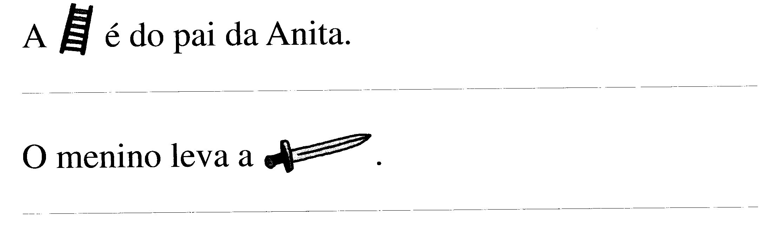
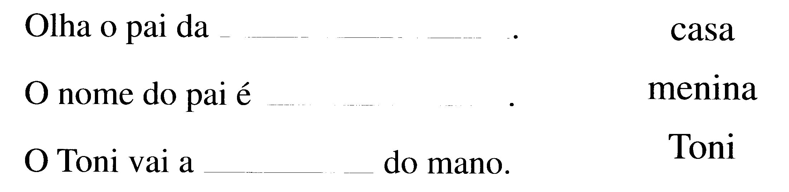
2- Completa as frases com as palavras do quadro.
3- Lê e copia as frases.

A escada do pai do Toni é bonita.
____________________________________________________________

A mãe leva a palha.
____________________________________________________________

Aquela palha está espalhada no telhado.
____________________________________________________________

